PMI029/EP/26072021
DIV/PM/WFC

São Paulo, 26 de julho de 2021

DECLARAÇÃO

Declaramos que Arash Tohry, cidadão iraniano e aluno de doutorado na Yazd University (Yazd-Irã), realizou estágio sanduíche no Laboratório de Fenômenos de Transporte e Química de Interfaces do PMI, sob a supervisão do professor Laurindo de Salles Leal Filho, de 01/09/2019 a 15/05/2020.
As seguintes atividades foram realizadas: medidas de ângulo de contato, tensão superficial, tempo de indução, teste de novos reagentes para flotação de minério de ferro.

Atenciosamente,
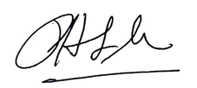
Profª. Drª. Patrícia Helena Lara dos Santos Matai Chefe do PMI

